Witam serdecznie wszystkie „Skrzaty”!

Temat tygodnia: Wakacje
Data: 26.06.2020r.Temat dnia: Wakacyjne rady
PROPOZYCJA DO ZAJĘĆ - TEMAT DNIA: Wakacyjne rady
I. Część:
1. Powitanka „Wszyscy są, witam Was”
https://youtu.be/h9wMpq8kqkA
Wszyscy są, witam Was – klaszczemy w swoje ręce
zaczynamy już czas – rytmicznie dotykamy rąk osoby, która stoi naprzeciw
Jestem ja – wskazujemy na siebie
jesteś Ty – wskazujemy na osobę stojącą naprzeciw
raz, dwa, trzy – klaszczemy 3 razy nad głową

„Wakacyjne rady”– praca z tekstem Wiery Badalskiej omówienie zasad bezpieczeństwa
w czasie wakacji
1. Zapoznaj się proszę z wakacyjnymi radami!
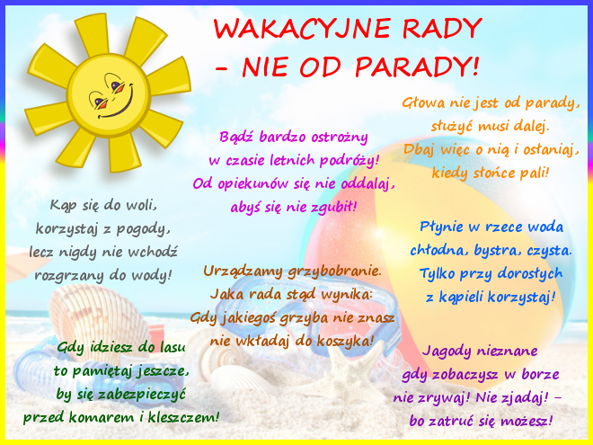
2. Zaśpiewaj piosenkę „Do widzenia przedszkole”
https://youtu.be/L8g7oeL3QKY
1. Gdy szedł wrzesień przez zielony las, w deszczu z parasolem,
Wszystkie dzieci wtedy pierwszy raz, witały przedszkole.
Ref. Podajemy ręce do zabawy w kole
przy naszej piosence witamy przedszkole
oraz naszą panią, lalki, piłki misie
witamy już dzisiaj witamy!
2. Przyszła zima, zagrał mroźny wiatr gwiżdże już na polach.
Sypnął śniegiem, pozostawił ślad w drodze do przedszkola.
Ref. Podajemy ręce do zabawy w kole
przy naszej piosence wesoło w przedszkolu
jest i nasza pani, lalki, piłki, misie
zabawa to dzisiaj zabawa.
3. Już jaskółka, biało-czarny ptak, gniazdo ma w stodole.
Wkoło zieleń, to już lata znak, czas żegnać przedszkole.
Ref. Podajemy ręce do zabawy w kole
przy naszej piosence żegnamy przedszkole
oraz naszą panią, lalki, piłki misie
żegnamy już dzisiaj, żegnamy.

3. Powtórz treść wiersza „WAKACJE”
Pojedziemy na wakacje razem z mamą, razem z tatą.
Zabierzemy piłkę, namiot i skakankę. Co ty na to?
Słońce, woda, las już czeka, wszystkie dzieci woła.
Zabawimy się wesoło przed powrotem do przedszkola.

4. Obejrzyj bajeczkę edukacyjną „Bezpieczne zachowania” – spotkanie z Panem sierżantem Poli
https://youtu.be/YZOw6JvT5Ug
5. Piosenka „BEZPIECZNE WAKACJE”
https://youtu.be/W4RHyjQLfCM

6. Dziś już ostatni raz się spotykamy, bo przecież wakacje zaczynamy!
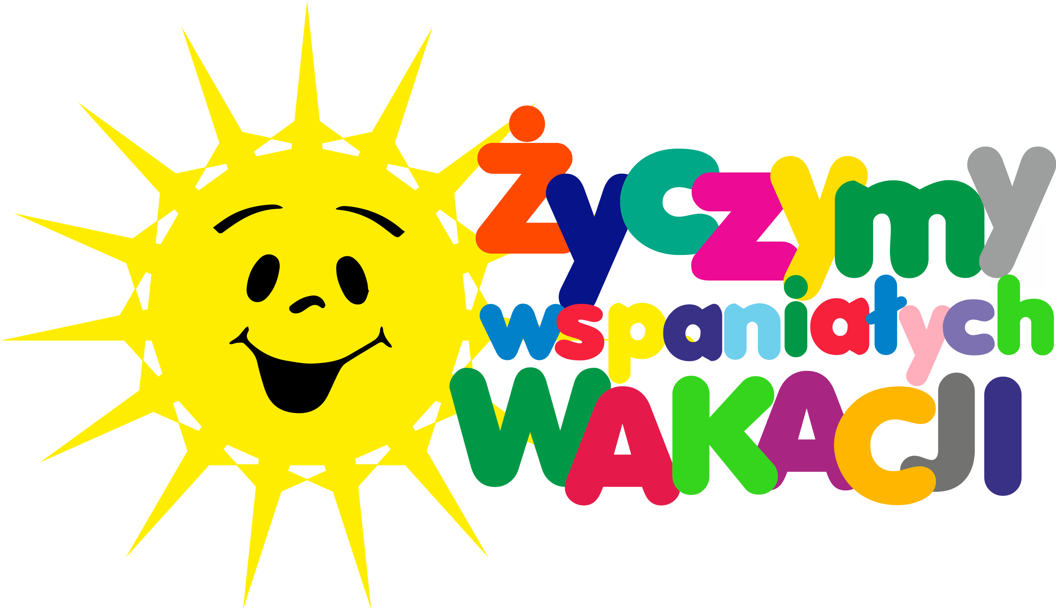
Wszystkim Rodzicom składamy
najserdeczniejsze podziękowania
za całoroczną współpracę
i życzymy, by okres wakacyjny
był czasem odpoczynku i radości.

A Wam kochane Dzieci
życzymy bezpiecznych
i słonecznych wakacji,
interesujących podróży,
niezapomnianych wrażeń,
uśmiechu i zdrówka na co dzień.
Dziękujemy za wspólnie spędzony czas.

Pani Ewa i Pani Lucynka

